《计算机散热器用铜型材》行业标准编制说明
（预审稿）
一、工作简况
1.1任务来源
根据工信部《工业和信息化部办公厅关于印发2022年第二批行业标准制修订和外文版项目计划的通知》（工信厅科函[2021]312号）文件，计划项目号：2022-1713T《计算机散热器用铜型材》行业标准由佛山市华鸿铜管有限公司、负责起草修订，完成年限2024年。
1.2 立项目的和意义
导电性能优，散热性能优异是铜及铜合金最重要的一种特质，这种特质决定了铜及铜合金材料具有较高的性价比。因此，成为所有导电和散热用途金属材料中应用最广泛的一类，在计算机行业尤其是计算机散热领域，铜型材应有也十分广泛，此类产品的种类繁多、形状复杂多变、规格范围宽泛。此类产品的种类繁多、形状复杂多变、规格范围宽泛。
YS/T863-2013《计算机散热器用铜型材》该标准为2012年制定，2013年出版，该标准已经使用10年，该标准在实施过程当中对规范市场，引导产品高质量的发展起到推动和引领作用。但随着市场的发展和客户要求的提高，该标准的部分内容已经不能够适应现在市场和未来产品发展需要，因此提出对该标准进行修订和完善，以保证该标准的先进性和适用性，为计算机用铜型材产品能够更好的适应当今国际和国内的生产、市场、客户要求，更好的规范市场并引领产品生产起到推动作用。
1.3项目编制组成员及其所作工作
标准制订计划任务正式下达后，公司成立了标准编制组，并落实起草任务，确定标准的主要起草人，拟定该标准的工作计划。具体分工为：佛山市华鸿铜管有限公司总负责、市场和同行业信息收集、资料汇总及执笔；公司负责补充市场信息和标准数据的验证。各企业分工明确，紧密合作，进行了全面的市场调研、资料查询，收集了产品测试、用户使用方面的相关技术数据，比较全面和准确地了解导电用型材等领域的需求及其技术要求，为本标准的制定提供了依据。本标准在制定过程中，与用户进行了多次沟通，以此来保证本标准的数据采集和各项技术指标的验证以及标准文本的编制任务的顺利完成。
1）编制单位的技术基础
佛山市华鸿铜管有限公司(以下简称“华鸿公司”)：佛山市华鸿铜管有限公司创建于1991年，是一家生产、销售高精度铜管材（内螺纹管、蚊香盘管、大盘管、直管等）和铜铝型材产品的大型民营企业，其产品广泛应用于电力、家电、电子、通讯、交通运输、建筑装饰、化工、机械等领域。
科学技术是第一生产力。华鸿公司十分重视人才队伍的建设，不断壮大专业人员队伍，以企业技术中心为创新平台和载体，与广东工业大学、广东中钰科技有限公司等开展产学研合作工作，制定多项科研开发、技术创新方面的管理制度，有较健全的人才激励机制，通过各种有效途径和方式，不断提高专业技能人员的业务能力和水平。同时，华鸿公司也非常重视对广大员工的职业职能培训，不断提高广大员工的职业素质和专业技能，这样，华鸿公司已形成一支由各类专业技术人员组成的力量比较雄厚的专业人才队伍，在技术改造、技术创新和新产品开发等项工作方面积极发挥作用，不断取得丰硕的成果，显著的提升了华鸿公司的核心竞争力，推动了华鸿公司的持续发展。
华鸿公司技术中心被认定为“广东省企业技术中心”，长期以来始终重视技术创新工作，与大连理工大学、昆明理工大学、中南大学等建立了产学研合作关系，以技术中心作为企业技术创新平台，在采用新工艺、新技术及开发新产品等方面开展了多个创新项目的研究，取得多项重要成果。近年来，华鸿公司在品牌建设、技术创新方面取得突出成绩。
近年来，华鸿公司作为主要起草单位有20项国家/行业标准制定/修订的起草工作。其中，《导电用铜棒》等16项标准已正式发布，其它标准研制工作正在按计划进行。由于华鸿公司在标准研制工作方面做出的突出贡献，获全国有色金属标准化委员会颁发的“技术标准化优秀奖”，同时获多项省、市、区标准化战略项目资助资金和奖励。华鸿公司是广东省乃至我国铜加工行业近年来开展标准化研制工作最活跃的企业之一，是铜加工行业标准研制工作的主要依托单位。
浙江天宁合金材料有限公司，位于金华市金东区江东工业园，其前身是金华华泰铜业有限公司，创建于2002年5月，2014年2月更名为“浙江天宁合金材料有限公司”。厂区占地面积15万平方米，建筑面积10万余平方米,年产值超10亿元。自创建以来，公司海纳百川，广进贤才，坚持技术进步和科技创新，结合自身特色，通过了ISO9001质量体系认证、ISO14001环境管理体系认证和OHSAS18001职业健康安全管理体系认证，建立了现代科学管理体系。是金华市重点企业，金东区十强企业。浙江天宁合金材料有限公司在稳健发展的同时,积极向高新技术领域拓展,与大专院校紧密联系，展开“产-学-研”合作，与西北大学联合成立了“西北大学-浙江天宁合金材料有限公司研究所”，并与中南大学、江西理工大学、浙江师范大学等高校保持良好的合作关系。拥有专业技术研发团队，新产品、新技术开发经验丰富，其中公司自主研发的“铜合金接触线”产品拥有完全知识产权，其性能达到目前铜合金接触线的领先水平。公司多个研发项目分别列入2017、2018、2021年度金华市科技计划重大项目和2017年金华市技术创新项目，多个研发产品被评为浙江省省级工业新产品，两个研发项目产品分别认定为2019年度和2020年度浙江省制造业首台（套）产品。公司2017年获得“国家高新技术企业”证书，2018年新认定为“浙江省级企业技术中心”，2020年认定为“浙江省级企业研究院”。公司先后取得国家专利26项，其中授权发明专利9项，授权实用新型17项，已发布了参与和主持制订的16项国家、行业和团体标准。
公司自成立以来一直为金华市人民政府授予市重点扶持企业。多年来一直被金华市人民政府评为金华市强优工业企业和市财政纳税大户诚信企业。销售税金年年居金东区首位，为社会和财政作出了一定的贡献。在今后的发展中将坚持“一流产品、一流质量、一流服务”的企业宗旨和“学习、创新、务实、诚信”的企业精神，坚持科学发展观，使企业早日发展成为中国有色金属铜加工业的知名企业，为国家和地方经济作出更多的贡献。
芜湖恒鑫铜业有限公司：芜湖恒鑫铜业集团有限公司座落于长江南岸芜湖市经济技术开发区，水陆交通便利，区位优势明显，注册资本15000万元，芜湖恒鑫铜业集团有限公司是一家以铜加工为主的企业，是安徽省首批质量最佳企业和重合同守信用企业，安徽省劳动关系和谐示范企业，拥有省级企业技术中心，参与起草各类国家标准、行业标准近10项，拥有授权专利10余项，设有研发中心，检测中心并下设三个事业部。主要产品有：各类铜加工材（管、棒、板、带、排、丝等），各类铜材加工产品年产量2.5万吨，铜材加工产品行销全国20多个省、市、自治区。
公司成立于1996年，是集“科研、铜加工”为一体的综合性有色金属深加工企业，公司铜母线系列产品作为国民经济建设和发展不可或缺的组成部分，产品及生产符合国家法律、法规和产业政策的规定，通过20年的发展，公司产品及售后服务得到广大客户的一致认可，业内知名度和美誉度较高，公司在全省民营企业排序中多次名列前茅，2009年获“安徽省民营企业50强”，2014年被认定为“国家高新技术企业”，2015年被鸠江区政府认定为“科技创新企业”， 2016年度被认定为安徽省“专精特新”中小企业,2016年入选全省信息化与工业化融合示范企业，2017年被授予芜湖名牌称号和安徽省名牌产品。公司注册资金人民币3200万元，占地总面积3.5万平方米，拥有各类设备300余台（套）。现有员工100余人，其中高、中级技术和管理骨干占员工总数的40%以上，年生产各类铜及铜合金型材线材逾15000吨。公司内部质量管理体系健全，率先在业内通过了ISO9001质量管理体系认证、三级计量管理体系认证和OHSAS18000认证，与国防、军工、电力、机械等行业多家知名企业形成了稳固的战略合作关系，产品质量获得用户和行业的广泛好评，同时建立了首席质量官制度，三年内未发生重大安全责任事故和产品质量事故，拥有一套完整的客户投诉处理机制，投诉处理反馈均在24小时内应答，办结率达100%。
宁波金田铜业（集团）股份有限公司：宁波金田铜业（集团）股份有限公司（股票代码：601609）始建于1986 年，专注铜加工38年，是国内规模最大、产品品类最齐备、再生铜产业链最完备的铜加工企业。产品涵盖阴极铜、铜及铜合金线、棒、板、带、管、磁性材料等，产品产量均居行业前列。公司设有国家企业技术中心、国家级博士后科研工作站和国家认可实验室。凭借先进的铜精深加工技术，获得各类省、市、行业科技进步奖10余项；获得国家授权专利400余项，荣获浙江省政府质量奖、浙江省首批“雄鹰行动”企业及浙江省5G全连接工厂等荣誉。
公司长期恪守“生态重于生产”的环保理念，积极响应国家“双碳”战略，投入大量资金用于环境保护、节能降碳和生态建设，是全球业内为数不多的可实现再生铜全产业链闭环的公司。被授予国家首批“城市矿产示范基地”、“国家循环经济试点单位”和“国家绿色示范工厂”。
公司建立了金田集团标准化体系架构，比较全面地覆盖了公司的各项生产、经营、管理的工作要求和内容，更好地稳定产品质量、提高企业管理水平和服务质量。截止到目前，已累计主持参与国家/行业/团体标准制修订50余项，其中1项标准获得中国标准创新贡献奖，1项浙江省标准创新重大贡献奖，10项获得全国有色标准化技术委员会标准优秀奖。
绍兴文理学院：绍兴文理学院是教育部批准的普通全日制综合性高等学校，坐落于历史文化名城绍兴。学校坚持以学科建设为龙头，积极推进内涵建设和协同创新，全面提升科研水平与社会服务能力。拥有硕士学位点16个，其中一级学科硕士学位授权点8个、专业学位硕士授权点8个，省一流学科（B类）6个，工程学、化学、环境科学/生态学、计算机科学4个学科进入ESI国际学科排名全球前1%。拥有省部级科研平台16个，其中省级重点实验室3个、省工程研究中心2个、教育部全国普通高校中华优秀传统文化（书法）传承基地、省哲学社会科学重点研究基地、省推进长三角一体化发展智库、省软科学研究基地、省“2011协同创新中心”、省国际合作研究基地、省科技创新平台（合作）、省级博士后科研工作站、省铸牢中华民族共同体意识研究基地各1个。合作共建国家级重点实验室和工程研究中心分中心5个。近五年，学校教师共获省部级及以上科研成果奖50项，其中国家级科研成果奖3项。学校积极实施人才强校战略，坚持引进和培养相结合，师资队伍结构得到优化，整体水平不断提升。现有教职工1900余人，其中专任教师1100余人。专任教师中有高级职称570余人，博士学位教师占比超过55%。拥有加拿大工程院院士、俄罗斯自然科学院院士、挪威工程院院士、“国际工程地质与环境协会学术终身成就奖（Hans Cloos Medal）”获得者、国家杰出青年基金获得者、教育部长江学者等国家级人才18人，国务院政府特殊津贴专家、教育部新世纪优秀人才支持计划等省部级及以上人才33人。当前，学校高举中国特色社会主义伟大旗帜，以习近平新时代中国特色社会主义思想为指导，坚持社会主义办学方向，牢牢把握立德树人根本任务，全面贯彻落实党的教育方针，秉持“崇尚学术、师生为本”的办学理念，秉承“修德求真”的校训，坚持质量为重、人才为本、特色为上、协同为要的发展方针，全面推进内涵式发展和应用型建设，以提高质量为核心，以服务地方为导向，以培养高层次应用型人才为主要目标，以推进产教融合、校企合作为主要路径，优化治理结构，培育办学特色，拓展校园空间，全面提升办学水平和层次，努力朝着特色鲜明的高水平应用型大学目标迈进。

2）编制单位起草人所作工作
标准的主要起草人工作分工如下：
表1 标准编制组成员及职责
序号 | 起草人姓名 | 职责及分工
1 | 蒋杰 | 标准执笔人，负责标准编制过程中各方案得编制，负责各种文件的编制；负责指标的汇总计算及指标确定；负责标准协调管理；

1.4主要工作过程
1.4.1标准起草阶段
计算机散热器用铜型材作为一种特殊用途铜型材产品，国内外客户均有订货。根据用户使用情况分析，该品种型材既有作为成品型材直接使用的，也有作为坯料进行再加工的棒材。经过标准编制组及有关人员的共同讨论和研究，并通过对国内外现状及发展趋势的分析，结合国内的实际情况，在YS/T863-2013《计算机散热器用铜型材》的基础上，参考采用最新欧盟EN 13605-2021《导电用铜及铜合金型材和型线》，编制小组于2023年5月上旬起草完成了该标准《讨论稿》。
1.4.3.2委员审查

1.4.4报批阶段

二、编制原则
本标准本着提升产品质量、节能降耗、绿色环保的编制原则，参考采用最新欧盟EN 13605-2013《导电用铜及铜合金型材和型线》标准中相应部分，并参照国内生产企业与客户要求进行修订。目的是满足和稳定应用市场要求，增强国际市场竞争力，有助于我国铜及铜合金计算机用型材转型升级。
1）本标准按照GB/T1.1-2020《标准化工作导则 第1部分：标准化文件的结构和起草规则》的规则进行起草，并符合TCS2009《中国标准编写模板》国家标准的电子文本要求。
2）完全按照有色加工产品标准和国家标准编写示例的要求进行格式和结构编写。
3）标准由国内铜加工计算机用铜型材生产厂家联合制定，反映了国内生产企业的先进生产技术，产品质量接近国际领先水平，便于生产，易于应用。
三、本标准对YS/T863-2013的修订内容
本文件代替YS /T 863-2013《计算机散热器用铜型材》，本文件与YS/T 863-2013相比，除结构调整和编辑性改动外，主要技术变化如下：
a)增加了牌号：TU00、TU0、TU3、TAg0.04-0.004、TAg0.07-0.004、TAg0.1-0.004（见表1）；
b)增加了产品代号表示（见表1）；
c)更改了直条状型材的宽度、厚度、长度范围，其中宽度范围由“≤180”更改为“10～200”；厚度范围由“≤25”更改为“1.5～35”；长度范围，由“≤6000”更改为“500～8500”（见表1，2013年版的表1）；
d)增加了“高精级”产品尺寸精度要求（见5.2.1、5.2.2）；
e)增加了H50状态的拉伸试验和硬度试验的限定指标（见2013版的表8及表8）；
f)更改了拉伸试验方法，由“GB/T 228.1-2002”更改为“GB/T 34505”，拉伸试样号按GB/T 34505的规定进行更改（见5.3.1，2013年版的4.3.1）；
g)更改产品电阻试验方法，由“GB/T 3048.2”修改为“GB/ T 351”（见6.4,2013年版4.4）；
h)增加型材取样规定按“取样方法按YS/T 668的规定进行 ” （见6.4）；
i)删除了“铜的电性能”内容（见2013版的附录A）；
四、确定标准主要内容的依据
4.1 标准名称及适用范围
本标准的立项名称为：“计算机散热器用铜型材”，英文名称“copper profiles for Computer heat sink” 在标准征求意见的过程中未提出其他建议，仍确定为此项标准的名称。
本标准适用于适用于计算机散热器用途的宽度不大于200mm且厚度不大于35mm的铜型材。
4.2 标准引用文件
原标准为2013制定并颁布，经过十年的发展，铜产品相关标准体系发生一定的变化，根据已经颁布的标准内容并结合原标准在实施过程的应用情况，对标准的引用文件内容进行一定的修订，具体修订内容见表1：应用文件修订内容对照一览表。
表1 应用文件修订内容对照一览表
原文件内容 | 修订后文件内容 | 文件修订说明
GB/T 228.1-2010 金属材料拉伸试验第1部分：室温试验方法 | GB/T 34505-2017 铜及铜合金材料 室温拉伸试验方法 | 结合计算机散热器用铜型材的生产过程试验方法，新标准更适合产品的检验和试验
GB/T 231.1 金属材料 布氏硬度试验 第1部分:试验方法 | GB/T 231.1 金属材料 布氏硬度试验 第1部分:试验方法 | 保持不变
GB/T 2828.1 计数抽样检验程序第一部分：按接收质量限（AQL）检索的逐批抽样计划 | GB/T 2828.1 计数抽样检验程序第一部分：按接收质量限（AQL）检索的逐批抽样计划 | 保持不变
GB/T 3048.2 电线电缆电性能试验方法 金属导体材料电阻率试验 | GB/T 351金属材料 电阻率测量方法 | 起草单位在对使用客户调查看：客户对原使用标准GB/T 3048.2，了解、掌握、应用的程度没有GB/T 351的更深、更广。结合客户使用过程实际情况，将标准修订为：GB/T 351金属材料 电阻率测量方法
GB/T 4340.1 金属材料 维氏硬度试验 第1部分：试验方法 | GB/T 4340.1 金属材料 维氏硬度试验 第1部分：试验方法 | 保持不变
GB/T 5121（所有部分）铜及铜合金化学分析方法 | GB/T 5121（所有部分）铜及铜合金化学分析方法 | 保持不变
GB/T 5231 加工铜及铜合金牌号和化学成分 | GB/T 5231 加工铜及铜合金牌号和化学成分 | 保持不变
GB/T 8888 重有色金属加工产品的包装、标志、运输、贮存和质量证明书 | GB/T 8888 重有色金属加工产品的包装、标志、运输、贮存和质量证明书 | 保持不变
GB/T 26303.2 铜及铜合金加工材外形尺寸检测方法 第2部分：棒、线、型材 | GB/T 26303.2 铜及铜合金加工材外形尺寸检测方法 第2部分：棒、线、型材 | 保持不变
GB/T23606 铜氢脆检验方法 | GB/T23606 铜氢脆检验方法 | 保持不变
YS/T478 铜及铜合金导电率涡流测试方法 | GB/T 32791 铜及铜合金导电率涡流测试方法 | 该标准由行业标准变换为国标
YS/T 482 铜及铜合金分析方法光电发射光谱法 | YS/T 482 铜及铜合金分析方法光电发射光谱法 | 保持不变
无 | YS/T 668 铜及铜合金理化检测取样方法 | 产品性能数据的检验不仅仅与产品本体产品基本性能有关，同时与产品取样有着密不可分的关系，因此引用该标准有助于保障产品样品的取样质量。
无 | YS/T 815 铜及铜合金力学性能和工艺性能试样的制备方法 | 产品性能数据的检验不仅仅与产品本体产品基本性能有关，同时与产品制样和加工有着密不可分的关系，因此引用该标准有助于保障产品样品的制样与制样过程质量。

4.3 术语和定义
本文件无术语及定义。
4.4 产品分类
产品分类是对计算机散热器用铜型材产品的牌号、状态和规格的规定，同时规定了产品标记方法。相关情况分别说明如下：
（1）我国目前生产的计算机散热器用铜型材产品截面形状为矩形非规则形状产品，为了便于规范，经过相关产品调研并结合国际标准的使用惯例，以产品的宽度及厚度大小格来划分产品规格的分类。
（2）通过大量调研及收集相关企业的资料发现，国内目前生产的较成熟计算机散热器用铜型材牌号主要有TU00、TU0、TU1、TU2、TU3、TUAg0.1、T1、T2、TAg0.04-0.004、TAg0.07-0.004、TAg0.1-0.004，其中TU1、TU2、T1、T2 、TAg0.1为原标准牌号。根据10年来生产实际情况新增牌号：TU00、TU0、TU3、TAg0.04-0.004、TAg0.07-0.004、TAg0.1-0.004。因此此次标准修订后牌号为11个铜及铜合金牌号。具体明细见表2：新增产品牌号一览表。并根据国标GBT 29091-2012《铜及铜合金牌号和代号表示方法》中的方法对文件当中8个牌号赋予各自的代号。由于其中的“TAg0.04、TAg0.07、TAg0.04-0.004、TAg0.07-0.004、TAg0.1-0.004”，在标准GBT 29091-2012《铜及铜合金牌号和代号表示方法》没有对应的代号，在本文件没有进行赋予。
（3）标准的产品状态。根据产品市场调研，产品状态没有发生变化，沿用原标准内容。
（4）产品尺寸规格范围：根据目前市场需求现状，确定本标准尺寸规格为：计算机散热器用铜型材的宽度不大于200mm且厚度不大于35mm的铜型材。
（4）产品标记方法：按照 GB/T 1.1-2020 的规定，产品标记按产品名称、标准编号、牌号、状态、规格的顺序表示，标准中给出了导电用铜型材的典型标记示例。

表2：新增产品牌号一览表
文件原有牌号（5个） | 文件修订后牌号（11个） | 新增牌号（6个）
TU1、TU2、T1、T2 、TAg0.1 | TU00、TU0、TU1、TU2、TU3、TUAg0.1、T1、T2、TAg0.04-0.004、TAg0.07-0.004、TAg0.1-0.004 | TU00、TU0、TU3、TAg0.04-0.004、TAg0.07-0.004、TAg0.1-0.004
4.5要求
4.5.1化学成分
4.5.1.1 规定的化学成分
所用的铜及铜合金牌号化学成分应符合 GB/T 5231 中相应牌号的规定，其中有三个牌号TAg0.04-0.004、TAg0.07-0.004、TAg0.10-0.004型材的化学成分应符合表3规定。
表3 化学成分
牌号 | 成分（质量分数%）
牌号 | 主成分 |  |  | 杂质成分
牌号 | Cu | Ag | P | O | Bi | 总和b
TAg0.04-0.004 | ≥99.91 | 0.03～0.05 | 0.001～0.007 | - | ≤0.0005 | ≤0.03
TAg0.07-0.004 | ≥99.88 | 0.06～0.08 | 0.001～0.007 | - | ≤0.0005 | ≤0.03
TAg0.1-0.004 | ≥99.84 | 0.08～0.12 | 0.001～0.007 | - | ≤0.0005 | ≤0.03
注：表中未列出元素的极限值，可由供需双方协商确定。
b “杂质总和”为主成分之外的所有杂质元素之和，主要为As、Bi、Cd、Co、Cr、Fe、Mn、Ni、Pb、S、Sb、Se、Si、Sn、Te、Zn等元素。TAg0.04、TAg0.07的“杂质总和”不包括氧含量。

4.5.1.2 化学成分确定依据
- TAg0.04-0.004
表4 TAg0.04-0.004实测的成分统计数据表
元素 | Cu | Ag | Bi | P | 其他杂质 元素总和
标准值 | ≥99.91 | 0.03～0.05 | ≤0.0005 | 0.001～0.007 | ≤0.03
实际值范围 | ≥99.88 | 0.031～0.045 | 0.00020～0.00045 | 0.001～0.0065 | 0.015～0.028
统计数（个） | 98 | 98 | 98 | 98 | 98
合格率（%） | 100 | 100 | 100 | 100 | 100
由表4可知：TAg0.04-0.004成分控制稳定，Cu、 Ag、Bi、P元素及其他杂质元素总和合格率全部为100%，TAg0.04-0.004属于技术成熟纯铜牌号。
- TAg0.07-0.004
表5 TAg0.07-0.004实测的成分统计数据表
元素 | Cu | Ag | Bi | P | 其他杂质 元素总和
标准值 | ≥99.88 | 0.06～0.08 | ≤0.0005 | 0.001～0.007 | ≤0.03
实际值范围 | ≥99.88 | 0.061～0.075 | 0.00020～0.00045 | 0.001～0.0065 | 0.015～0.028
统计数（个） | 102 | 102 | 102 | 102 | 102
合格率（%） | 100 | 100 | 100 | 100 | 100
由表5可知：TAg0.07-0.004成分控制稳定，Cu、 Ag、Bi、P元素及其他杂质元素总和合格率全部为100%，TAg0.07-0.004属于技术成熟纯铜牌号。
- TAg0.10-0.004
表6 TAg0.10-0.004实测的成分统计数据表
元素 | Cu | Ag | Bi | P | 其他杂质 元素总和
标准值 | ≥99.84 | 0.08～0.12 | ≤0.0005 | 0.001～0.007 | ≤0.03
实际值范围 | ≥99.88 | 0.081～0.115 | 0.00020～0.00045 | 0.001～0.0065 | 0.015～0.028
统计数（个） | 96 | 96 | 96 | 96 | 96
合格率（%） | 100 | 100 | 100 | 100 | 100
由表6可知：TAg0.10-0.004成分控制稳定，Cu、 Ag、Bi、P元素及其他杂质元素总和合格率全部为100%，TAg0.10-0.004属于技术成熟纯铜牌号。
4.5.2 外形尺寸及其允许偏差
标准在应用实施过程当中，客户对产品的尺寸精度要求不尽相同，存在要求尺寸精度提高尺寸精度等级的要求，为了便于客户和生产企业使用，将产品尺寸精度进行提升，分为普通级和高精度，有利于供需双方有更多选择，同时可以引领产品质量的提升。
4.5.2.1厚度
挤压+拉拔态（H50）半硬态（H55）硬态（H80）软态（O60）状态型材的厚度其尺寸进行严格的抽样检测，其验证数据见表6。
表7 H50、H55、H80、O60状态型材产品厚度尺寸检测数据统计表 单位为毫米
宽度 | 样品数量 | 公称厚度范围 | 数据偏差范围
≤50 | 100 | ≤2.5 | -0.05～+0.05
≤50 | 100 | ＞2.5～5 | -0.06～+0.06
≤50 | 100 | ＞5～12.5 | -0.08～+0.08
≤50 | 100 | ＞12.5～25 | -0.10～+0.10
＞50～100 | 100 | ＞2.5～5 | -0.08～+0.08
＞50～100 | 100 | ＞5～12.5 | -0.12～+0.12
＞50～100 | 100 | ＞12.5～25 | -0.15～+0.15
＞50～100 | 100 | ＞25～35 | -0.18～+0.18
＞50～180 | 100 | ＞2.5～5 | -0.10～+0.10
＞50～180 | 100 | ＞5～12.5 | -0.15～+0.15
＞50～180 | 100 | ＞12.5～25 | -0.18～+0.18
＞50～180 | 100 | ＞25～35 | -0.20～+0.20

结合生产和客户要求制定出H50、H55、H80、O60状态型材的厚度偏差见表8。
表8 H50、H55、H80、O60状态型材产品厚度 厚度偏差
单位为毫米
厚度 s | 宽度 b
厚度 s | ≤50 |  | ＞50～100 |  | ＞100～200
厚度 s | 普通级 | 高精级 | 普通级 | 高精级 | 普通级 | 高精级
＞1.5～2.5 | ±0.05 | ±0.03 | — | — | — | —
＞2.5～5 | ±0.06 | ±0.04 | ±0.08 | ±0.05 | ±0.10 | ±0.10
＞5～12.5 | ±0.08 | ±0.05 | ±0.12 | ±0.08 | ±0.15 | ±0.12
＞12.5～25 | ±0.10 | ±0.08 | ±0.15 | ±0.12 | ±0.18 | ±0.15
＞25～35 | — | — | ±0.18 | ±0.15 | ±0.20 | ±0.18

4.5.2.2宽度
实测H50、H55、H80状态型材产品的宽度数据列于表9，依据验证数据和不同用户的使用要求，规定H50、H55、H80状态型材产品型材宽度允许偏差表10。

表9 实测H50、H55、H80状态型材宽度
样品数量 | 公称厚度范围 | 数据偏差范围
100 | ≤25 | -0.10～+0.10
100 | ＞25～50 | -0.12～+0.12
100 | ＞50～100 | -0.30～+0.30
100 | ＞100～200 | -0.4%b～+0.4%b

表10 型材宽度允许偏差
宽度b | 允许偏差
宽度b | 普通级 | 高精级
≤25 | ±0.10 | ±0.08
＞25～50 | ±0.15 | ±0.12
＞50～100 | ±0.30 | ±0.25
＞100～200 | ±0.4%b | ±0.3%b

4.5.2.3 长度
型材两端应进行锯切平整。直条状型材的不定尺长度为500 mm～8500 mm，直状型材的供货长度为不定尺长度或倍尺长度和定尺长度两种形式，定尺长度或倍尺长度应在不定尺范围内，其中不定尺长度偏差由供需双方协商确定。实测定尺长度数据见表19，根据实际检测数据，规定型材的定尺偏差见表20规定。
表11 实测型材定尺或倍尺长度数据 单位为毫米
样品数量 | 定尺长度范围 | 检测数据
100 | ≦1000 | 0～4
100 | >1000～2000 | 0～5
100 | >2000～8500 | 0～8

表12 定尺或倍尺长度偏差 单位为毫米
长度 | 允许偏差
≤1000 | +4  0
＞1000～2000 | +5  0
＞2000～8500 | +8  0

4.5.2.6直度
实测H50、H55、H80状态型材产品的直度列于表13，依据实测数据和不同用户的使用要求规定H50、H55、H80状态型材产品的直度列于表14。
表13：型材直度检测数据表 单位为毫米
样品数量 | 测量范围 | 检测数据
100 | 任意400长度 | 0～1.2
100 | 1000～4000 | 0～3.0/每米

表14 型材直度
单位为毫米
长度/mm | 最大弧深
1000～4000 | 每米不大于1mm
＞4000 | 协定
注：需方如有其他直度和侧面弯曲度允许偏差要求时，由供需双方协商确定。

4.5.3力学性能
铜型材由于产品形状的特殊性，产品力学性能选用拉伸试验和硬度试验二种试验方式任选其一，进行产品力学性能的检验。
力学性能是衡量导电用型材的重要指标之一，是衡量其抗变形能力和断裂能力的指标，质量稳定产品合格的棒材产品需要具备一定的抗变形能力。力学性能可以通过拉伸试验进行测试，测得抗拉强度和断后伸长率。基于生产实际情况和客户不同侧重点需求，标准还规定了硬度（维氏硬度和洛氏硬度），同时还规定了“规定非比例延伸强度”。
根据对收集到的实测数据进行了分析整理和统计，得出了如下结论：
4.5.3.1 H50状态 HB硬度统计数据
TU1、TU2、TAg0.1、TAg0.04-0.004牌号的H50状态 HB硬度共收集相关硬度数据300个，具体数据见表15，分布图见图1。
表15 实测TU1、TU2、TAg0.1、TAg0.04-0.004状态：H50 HB硬度统计数据表
图1 实测TU1、TU2、TAg0.1、TAg0.04-0.004状态：H50 HB硬度统计分布图
4.5.3.2 H50状态抗拉强度统计数据
TU1、TU2、TAg0.1、TAg0.04-0.004牌号的H50状态抗拉强度共收集硬度数据210个，具体数据见表16，分布图见图2。

表16 实测TU1、TU2、TAg0.1、TAg0.04-0.004状态：H50 抗拉强度统计数据表
图2 实测TU1、TU2、TAg0.1、TAg0.04-0.004状态：H50 抗拉强度统计分布图

4.5.3.3 H50状态延伸率统计数据
TU1、TU2、TAg0.1、TAg0.04-0.004牌号的H50状态延伸率共收集硬度数据210个，具体数据见表17，分布图见图3。

表17 实测TU1、TU2、TAg0.1、TAg0.04-0.004状态：H50 延伸率统计数据表

图3：实测TU1、TU2、TAg0.1、TAg0.04-0.004状态：H50 延伸率统计分布图

4.5.3.4 H55状态HB硬度统计数据
TU1、TU2、TAg0.1、TAg0.04-0.004牌号的H55状态 HB硬度共收集硬度数据300个，具体数据见表18，分布图见图4。
表18 实测TU1、TU2、TAg0.1、TAg0.04-0.004状态：H55 HB硬度统计数据表
图4：实测TU1、TU2、TAg0.1、TAg0.04-0.004状态：H55 HB硬度统计数据分布图

4.5.3.5 H55状态抗拉强度统计数据
TU1、TU2、TAg0.1、TAg0.04-0.004牌号的H55状态抗拉强度共收集硬度数据200个，具体数据见表19，分布图见图5。
表19 实测TU1、TU2、TAg0.1、TAg0.04-0.004状态：H55 抗拉强度统计数据表
图5：实测TU1、TU2、TAg0.1、TAg0.04-0.004状态：抗拉强度统计数据分布图

4.5.3.6 H55状态延伸率统计数据
TU1、TU2、TAg0.1、TAg0.04-0.004牌号的H55状态 延伸率共收集硬度数据200个，具体数据见表20，分布图见图6。
表20 实测TU1、TU2、TAg0.1、TAg0.04-0.004状态：H55 延伸率统计数据表
图6：实测TU1、TU2、TAg0.1、TAg0.04-0.004状态：延伸率统计数据分布图

4.5.3.7 H80 HB硬度统计数据
TU1、TU2、TAg0.1、TAg0.04-0.004牌号的H80状态 HB硬度共收集硬度数据300个，具体数据见表21，分布图见图7。
表21 实测TU1、TU2、TAg0.1、TAg0.04-0.004状态：H80HB硬度统计数据表
图7：实测TU1、TU2、TAg0.1、TAg0.04-0.004状态：H80 HB硬度统计数据分布图

4.5.3.9 H80 抗拉强度统计数据
TU1、TU2、TAg0.1、TAg0.04-0.004牌号的H80状态 抗拉强度共收集硬度数据180个，具体数据见表22，分布图见图8。
表22实测TU1、TU2、TAg0.1、TAg0.04-0.004状态：H80 抗拉强度统计数据表
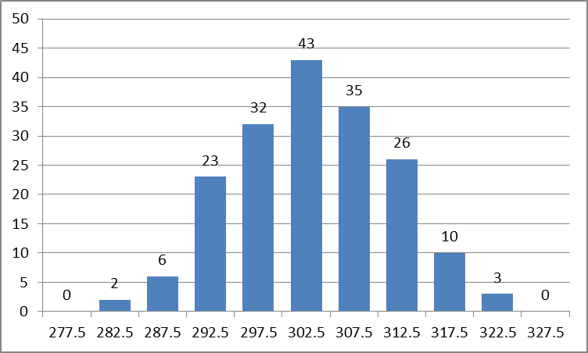
图8：实测TU1、TU2、TAg0.1、TAg0.04-0.004状态：H80 抗拉强度统计数据分布图
4.5.3.10 H80 延伸率统计数据
TU1、TU2、TAg0.1、TAg0.04-0.004牌号的H80状态 延伸率共收集硬度数据180个，具体数据见表23，分布图见图9。
表23实测TU1、TU2、TAg0.1、TAg0.04-0.004状态：H80 延伸率统计数据表
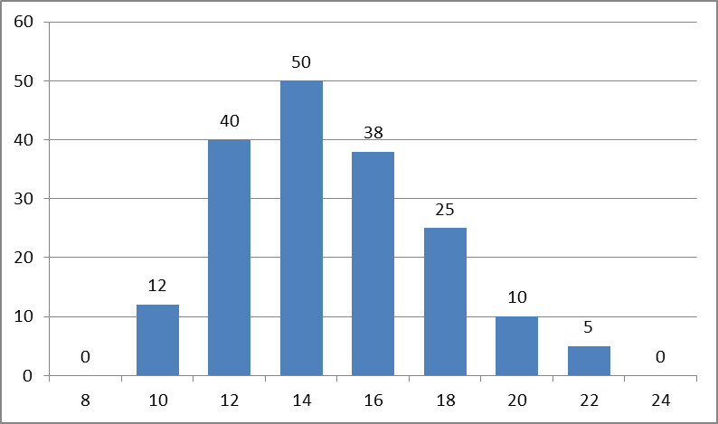

图9：实测TU1、TU2、TAg0.1、TAg0.04-0.004状态：H80 延伸率统计数据分布图

4.5.3.11 O60 HB硬度统计数据
TU1、TU2、TAg0.1、TAg0.04-0.004牌号O60状态 HB硬度共收集硬度数据180个，具体数据见表24，分布图见图10。
表24实测TU1、TU2、TAg0.1、TAg0.04-0.004状态：O60 HB硬度统计数据表
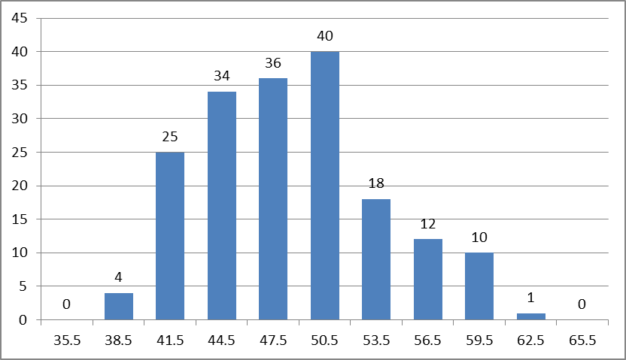
图10：实测TU1、TU2、TAg0.1、TAg0.04-0.004状态：O60 HB硬度统计数据分布图

4.5.3.12 O60抗拉强度统计数据
TU1、TU2、TAg0.1、TAg0.04-0.004牌号O60状态 抗拉强度共收集硬度数据180个，具体数据见表25，分布图见图11。

表25实测TU1、TU2、TAg0.1、TAg0.04-0.004状态：O60抗拉强度统计数据表
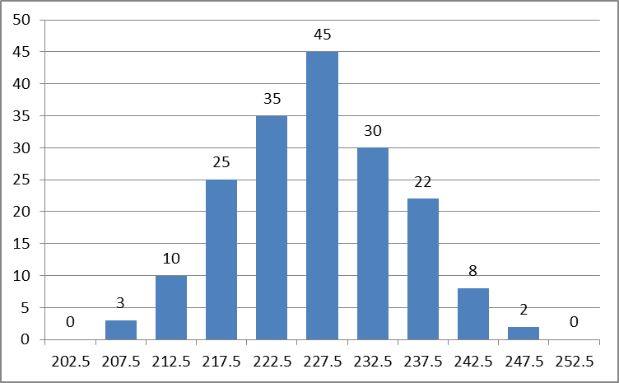
图11：实测TU1、TU2、TAg0.1、TAg0.04-0.004状态：O60 抗拉强度统计数据分布图

4.5.3.13 O60延伸率统计数据
TU1、TU2、TAg0.1、TAg0.04-0.004牌号O60状态 延伸率共收集硬度数据180个，具体数据见表26，分布图见图12。
表26实测TU1、TU2、TAg0.1、TAg0.04-0.004状态：O60延伸率统计数据表

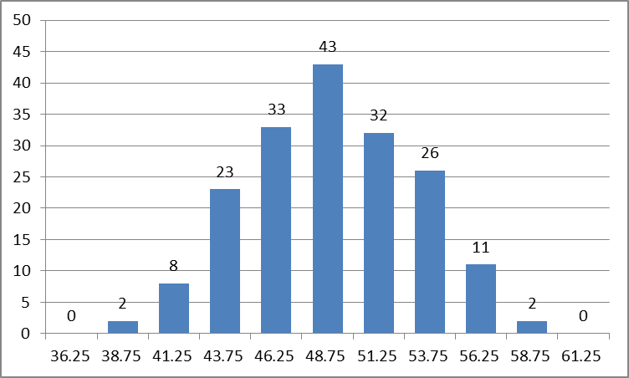
图12：实测TU1、TU2、TAg0.1、TAg0.04-0.004状态：O60 延伸率统计数据分布图

经过以上验证分析，力学性能确定如下（见见表27）：

表27 型材的室温力学性能
合金牌号 | 状态 | 力学性能
合金牌号 | 状态 | 硬度 HBª | 抗拉强度（R_{m}） MPa 不小于 | 规定塑性延伸强度 Rp0.2  MPa 不小于 | 断后伸长率  %  A  不小于
TU00 TU0 TU1 TU2 TU3 T1 T2 TAg0.1 TAg0.1-0.004 TAg0.07-0.004 TAg0.04-0.004 | H50 | ≥70 | 250 | 160 | 10
 | H55 | ≥65 | 240 | 160 | 15
 | H80 | ≥80 | 280 | 240 | 8
 | O60 | ≤50 | 200 | ≤120 | 35
ª 布氏硬度试验力-压头球直径平方的比率0.102F/D ²=10。

4.5.4电性能
导电性能是导电产品一项重要性指标，也是客户必检项目，在标准推广应用过程当中，该项指标能够满足客户和产品应用方的需要，结合相关实际情况进行调整。
型材在20℃的室温条件下，电性能应符合表28规定。
表28 型材的电性能
合金牌号 | 状态 | 电阻系数  Ω×mm2/m  不大于 | 导电率  %IACS  不小于
TU00  TU0  TU1  TU2  TU3 | H50 | 0.01767 | 97.6
TU00  TU0  TU1  TU2  TU3 | H55 | 0.01754 | 98.3
TU00  TU0  TU1  TU2  TU3 | H80 | 0.01786 | 96.6
TU00  TU0  TU1  TU2  TU3 | O60 | 0.01707 | 101
T1  T2 TAg0.1 | H50 | 0.01786 | 96.6
T1  T2 TAg0.1 | H55 | 0.01754 | 98.3
T1  T2 TAg0.1 | H80 | 0.01786 | 96.6
T1  T2 TAg0.1 | O60 | 0.01754 | 98.3
TAg0.04-0.004 TAg0.07-0.004 TAg0.1-0.004 | H50 | 0.01818 | 94.8
TAg0.04-0.004 TAg0.07-0.004 TAg0.1-0.004 | H55 | 0.01786 | 96.6
TAg0.04-0.004 TAg0.07-0.004 TAg0.1-0.004 | H80 | 0.01818 | 94.8
TAg0.04-0.004 TAg0.07-0.004 TAg0.1-0.004 | O60 | 0.01754 | 98.3
注:1、按国际导电委员会规定，%IACS值是退火高导铜标准值百分比计算值。20℃时铜的体积电阻率0.01724μΩ×m，定义为100%导电率。 2、1MS/m = 1m/（Ω×mm2）

4.5.5 氢脆试验
TU00、TU0、TU1、TU2、TU3、TAg0.04-0.004、TAg0.07-0.004、TAg0.1-0.004型材应进行氢脆试验。试验要求应符合表29的规定。

表29氢脆试验要求
牌号 | 试验条件 | 要求
TU00 TU0 TU1 TU2 TU3 | 反复弯曲法弯曲次数不小于6次 | 试样经受弯曲次数而不致断成两半
TAg0.04-0.004 TAg0.07-0.004 TAg0.1-0.004 | 闭合弯曲试验 | 闭合弯曲试样的外侧面不应出现裂纹

4.5.7 表面质量
原标准规定型材的内外表面应清洁，不应有影响使用的有害缺陷。如合同（或订货单）或图纸上未注明特殊要求，允许有冷加工时表面残留的润滑剂和不影响使用的变色。调整为：型材的表面应清洁，不应有影响使用的有害缺陷。
五、本标准的标准水平的分析
本标准合金牌号达到11个，基本上纳入了近年来新开发研制的新合金牌号，尤其是增加铜银牌号，系列化程度较原标准有大幅度的提高，部分牌号系列化程度已达到欧盟英国BS EN 13605:2021标准。本标准的修订对于消除贸易壁垒意义重大。
六、与现行相关法律、法规、规章及相关标准，特别是强制性标准的协调性
本标准是一项产品标准，适用计算机散热器用铜型材用铜加工产品，本标准与现行相关产品无冲突，相互协调。
七、重大分歧意见的处理经过和依据
无。
八、作为强制性国家标准的建议
本标准建议不作为强制性标准，而建议作为推荐性标准。
九、贯彻标准的要求和措施建议
本标准的修订是在YS/T863-2013的基础上，结合我国铜及铜合金加工生产企业及国内外用户的需求基础上进行修订。产品广泛应用轨道交通、电器元器、数据处理中心件等领域计算机散热产品，本标准发布后，各企业应积极宣传和贯彻，采用新标准进行铜及铜合金加工产品的生产，以保证产品质量，满足国内、外市场及用户的需要。
十、废止现行有关标准的建议
无。
十一、其它应予说明的事项
本标准根据目前国内铜及铜合金加工的实际生产现状情况，考虑随着新材料的开发使用和生产装备的更新，如果以后生产或订货合同中有其他产品需求可在下一版中进行补充修订。
十二、预期效果
铜及铜合金加工材料是人类最早使用的金属材料，因其优异的物理属性和综合性能而被广泛应用于航空航天、电力、电子、通讯、轨道交通、化工、仪器仪表、日用五金、机械制造、家电、汽车、建筑工程及国防工业等领域。
本标准的修订是在YS/T863-2013《计算机散热器用铜型材》的基础上，结合我国铜及铜合金加工企业及国内外用户需求的进行修订。具有普遍性、广泛性、适用性、科学性和先进性。本标准发布后，将规范我国计算机散热器用铜型材产品生产和应用，提高产品在国内、外市场上的竞争力，给生产企业带来巨大的经济效益。

《计算机散热器用铜型材》行标编制组

2024.3.6

